 | CHAMPIONNATS D’AFRIQUE  Alger (Algérie) du 07 au 13 Mai  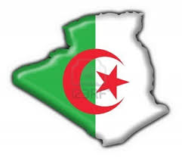  2022 Raffa Dames | 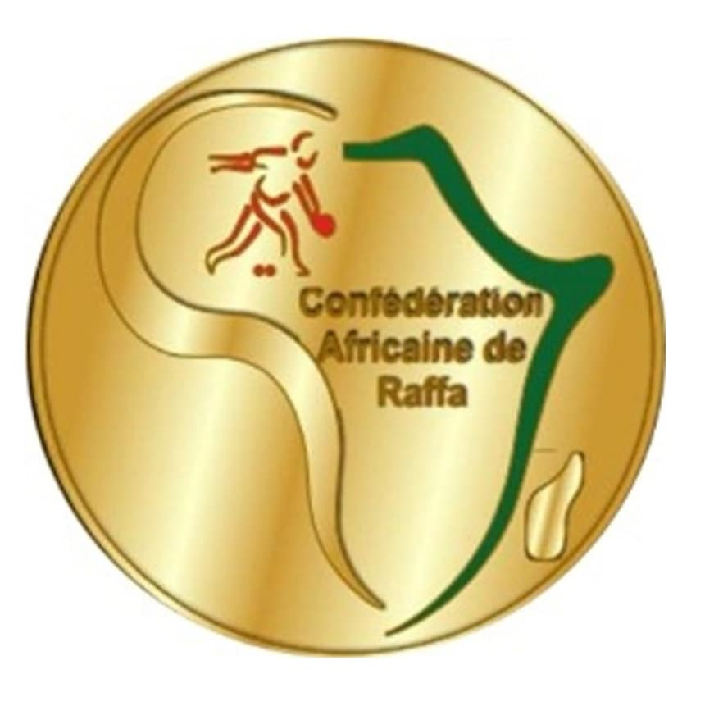

DOUBLE – COPPIE الثنائي -

POULE I | 1ère Phase | ALG-1 | AISSIOUI LAMIA  CHIBANI CHAREZED | 12 | OO | SHIMWE RITA BERENIS | BUR
POULE I | 1ère Phase | LST | NKOKO LIMAKATSO  RAMOKHORO KARABO | B
POULE I | 2e Phase | ALG-1 | AISSIOUI LAMIA  CHIBANI CHAREZED | 12 | 02 | NKOKO LIMAKATSO  RAMOKHORO KARABO | LST
POULE I | 2e Phase | BUR | SHIMWE RITA BERENIS | B
POULE I | Barrage | BUR | SHIMWE RITA BERENIS | 00 | 12 | NKOKO LIMAKATSO  RAMOKHORO KARABO | LST
POULE I | Classement | 1er: ALG-1 : AISSIOUI LAMIA  CHIBANI CHAREZED |  |  | 2eme: LES : NKOKO LIMAKATSO  RAMOKHORO KARABO

POULE II | 1ère Phase | LIBY | SOUMAIA MOHAMED  NADJAH ZENTANI | 10 | 07 | BOUKERNAFA BASSMA  AMARI FOUZIA | ALG-2
POULE II | 1ère Phase | ZAM | PHIRI FATIMA  MWIINGA THERESA | B
POULE II | 2e Phase | LIB | SOUMAIA MOHAMED  NADJAH ZENTANI | 12 | 02 | PHIRI FATIMA  MWIINGA THERESA | ZAM
POULE II | 2e Phase | ALG-2 | BOUKERNAFA BASSMA  AMARI FOUZIA | B
POULE II | Barrage | ALG-2 | BOUKERNAFA BASSMA  AMARI FOUZIA | 12 | 03 | PHIRI FATIMA  MWIINGA THERESA | ZAM
POULE II | Classement | 1er: LIB : SOUMAIA MOHAMED  NADJAH ZENTANI |  |  | 2eme: ALG-2 : BOUKERNAFA BASSMA  AMARI FOUZIA

POULE III | 1ère Phase | MAR | EL MEZMAZI EL IDRISSI SARA  AITOUTOUHENE DOUNIA | 12 | 00 | KHADIDJA HASSAN KHALIL | TCH
POULE III | 1ère Phase | MOZ | SANTA DA LUCIA MUANAMBANE | 00 | 12 | MAWALEWA WINNI MWANGEMI  MUCHIRI SHEILA WAWIRA | KEN
POULE III | 2e Phase | MAR | EL MEZMAZI EL IDRISSI  AITOUTOUHENE DOUNIA | 12 | 00 | MAWALEWA WINNI MWANGEMI  MUCHIRI SHEILA WAWIRA | KEN
POULE III | 2e Phase | TCH | KHADIDJA HASSAN KHALIL | 12 | 03 | SANTA DA LUCIA MUANAMBANE | MOZ
POULE III | Barrage | TCH | KHADIDJA HASSAN KHALIL | 05 | 12 | MAWALEWA WINNI MWANGEMI  MUCHIRI SHEILA WAWIRA | KEN
POULE III | Classement | 1er: MAR : EL MEZMAZI EL IDRISSI SARA  AITOUTOUHENE DOUNIA |  |  | 2eme: KEN : MAWALEWA WINNI MWANGEMI  MUCHIRI SHEILA WAWIRA

POULE IV | 1ère Phase | TUN | SABRINE ZEKRI  AYA ABOUSSI | 12 | 00 | NALUKENGE CHRISTINE  NANSEKA CATHERINE | OUG
POULE IV | 1ère Phase | TOG | AMEGAVI-JOHN  NALIME WANINAME
POULE IV | 2e Phase | TUN | SABRINE ZEKRI  AYA ABOUSSI | 12 | 01 | AMEGAVI JOH JEANNETTE  NALIME WANINAME | TOG
POULE IV | 2e Phase | OUG | NALUKENGE CHRISTINE  NANSEKA CATHERINE
POULE IV | Barrage | OUG | NALUKENGE CHRISTINE  NANSEKA CATHERINE | 10 | 11 | AMEGAVI JOH JEANNETTE  NALIME WANINAME | TOG
POULE IV | Classement | 1er: TUN : SABRINE ZEKRI  AYA ABOUSSI |  |  | 2eme: TOG : AMEGAVI JOH JEANNETTE  NALIME WANINAME

N9888

DOUBLE - COPPIE

QUARTS  de FINALE | ALG-1 | AISSIOUI LAMIA  CHIBANI CHAREZED | 12 | 01 | AMEGAVI JOH JEANNETTE  NALIME WANINAME | TOG
QUARTS  de FINALE | LIB | SOUMAIA MOHAMED  NADJAH ZENTANI | 12 | 06 | MAWALEWA WINNI MWANGEMI  MUCHIRI SHEILA WAWIRA | KEN
QUARTS  de FINALE | MAR | EL MEZMAZI EL IDRISSI  AITOUTOUHENE DOUNIA | 02 | 12 | BOUKERNAFA BASSMA  AMARI FOUZIA | ALG-2
QUARTS  de FINALE | TUN | SABRINE ZEKRI  AYA ABOUSSI | 12 | 04 | NKOKO LIMAKATSO  RAMOKHORO KARABO | LST

CLASSEM.^{T}
3° à 4°

DEMI -FINALES | ALG-1 | AISSIOUI LAMIA  CHIBANI CHAREZED | 10 | 12 | BOUKERNAFA BASSMA  AMARI FOUZIA | ALG-2
DEMI -FINALES | TUN | SABRINE ZEKRI  AYA ABOUSSI | 09 | 05 | SOUMAIA MOHAMED  NADJAH ZENTANI | LIB

FINALE | ALG-2 | BOUKERNAFA BASSMA  AMARI FOUZIA | 12 | 06 | SABRINE ZEKRI  AYA DABOUSSI | TUN

PODIUM

1. |  | ALG-2 | BOUKERNAFA BASSMA  AMARI FOUZIA
2. |  | TUN | SABRINE ZEKRI  AYA DABOUSSI
3. |  | ALG-1  LIB | AISSIOUI LAMIA  CHIBANI CHAREZED  SOUMAIA MOHAMED  NADJAH ZENTANI

